

Escuela de Ingeniería en Computación
IC6821- Diseño de Software

Avance 3

Daniel Francisco Barrantes Zamora
d.barrantes.1@estudiantec.cr
2024265142

Eliab Moisés Hernández López
2021032473@estudiantec.cr
2021032473

Naomi Jouseph Ilama Gamboa
ilamanaomi@estudiantec.cr
2021114064

Priscila Loaiza Sánchez
ploaiza@estudiantec.cr
2022145231

San José, Costa Rica
Marzo 2026
ÍNDICE GENERAL

Introducción 3
Arquitectura del Sistema 3
Modelo conceptual 3
Casos De Uso 5
Diagramas de actividad 16
Diagrama de clases 20
Diagrama de componentes 21
Diagrama de despliegue 27
Manual de usuario 29
Conclusiones 30

Introducción

Arquitectura del Sistema

Modelo conceptual
El modelo conceptual representa las entidades principales del sistema y las relaciones existentes entre ellas. El objetivo es modelar el proceso completo de gestión de cursos, tareas y entregas dentro del IDE educativo.
Entidades
Usuario
Representa cualquier persona que utiliza el sistema. Un usuario puede tener el rol de docente o estudiante.
Atributos principales:
- id
- nombre
- correo
- contraseña
- rol
Curso
Representa una asignatura o espacio académico creado por un docente.
Atributos principales:
- id
- nombre
- descripción
- código de unión
Tarea
Representa una actividad asignada dentro de un curso.
Atributos principales:
- id
- título
- descripción
- fecha límite
Proyecto
Representa el conjunto de archivos desarrollados por un estudiante para resolver una tarea.
Atributos principales:
- id
- nombre
- ruta local
- fecha de creación
Script
Representa un archivo ejecutable contenido dentro de un proyecto.
Atributos principales:
- id
- nombre
- lenguaje
- ruta

Entrega
Representa el envío de un proyecto realizado por un estudiante para una tarea específica.
Atributos principales:
- id
- fecha de entrega
- archivo ZIP
- estado

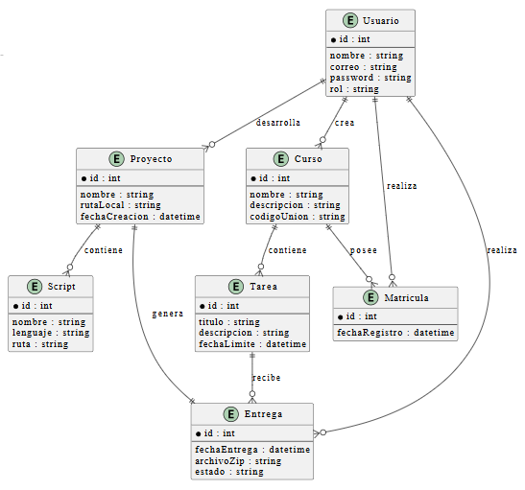

Casos De Uso
Actor: Estudiante
CU-01: Iniciar Sesión
Descripción:
Permite al estudiante autenticarse en la plataforma mediante sus credenciales para acceder a los cursos, tareas y herramientas del IDE.
Precondiciones:
- El estudiante debe estar registrado en el sistema.
- El sistema debe encontrarse disponible.
- El estudiante debe poseer credenciales válidas.
Flujo Principal:
- El estudiante ingresa correo y contraseña.
- El sistema valida las credenciales.
- El sistema carga la información del usuario.
- Se muestra la pantalla principal.
Postcondiciones:
- El estudiante queda autenticado.
- Se crea una sesión activa.
- El sistema muestra las funcionalidades correspondientes al estudiante.

CU-02: Registrarse
Descripción:
Permite crear una nueva cuenta en la plataforma para acceder a las funcionalidades del sistema.
Precondiciones:
- El usuario no debe estar registrado previamente.
- El correo ingresado no debe existir en el sistema.
Flujo Principal:
- El usuario completa el formulario de registro.
- El sistema valida los datos.
- Se crea la cuenta.
- El usuario puede iniciar sesión.
Postcondiciones:
- La cuenta queda almacenada en la base de datos.
- El usuario queda habilitado para autenticarse.

CU-03: Ver Cursos
Descripción:
Permite consultar los cursos en los que el estudiante se encuentra matriculado.
Precondiciones:
- El estudiante debe haber iniciado sesión.
- Debe existir al menos un curso asociado al estudiante.
Flujo Principal:
- El estudiante accede al módulo de cursos.
- El sistema consulta los cursos asociados.
- Se muestra la lista de cursos disponibles.
Postcondiciones:
- El estudiante visualiza los cursos disponibles.
- Puede seleccionar un curso para consultar información adicional.

CU-04: Unirse a Curso
Descripción:
Permite matricularse en un curso utilizando un código de acceso proporcionado por el docente.
Precondiciones:
- El estudiante debe haber iniciado sesión.
- Debe poseer un código de curso válido.
Flujo Principal:
- El estudiante ingresa el código del curso.
- El sistema verifica la existencia del curso.
- Se registra la matrícula.
- El curso aparece en la lista del estudiante.
Postcondiciones:
- El estudiante queda matriculado.
- El curso queda asociado a su cuenta.

CU-05: Ver Tareas
Descripción:
Permite consultar las tareas asignadas dentro de un curso.
Precondiciones:
- El estudiante debe haber iniciado sesión.
- Debe estar matriculado en el curso.
Flujo Principal:
- El estudiante selecciona un curso.
- El sistema recupera las tareas asociadas.
- Se muestran las tareas disponibles y sus fechas límite.
Postcondiciones:
- El estudiante puede visualizar las tareas disponibles.
- El estudiante puede consultar los detalles de una tarea.

CU-06: Crear Proyecto
Descripción:
Permite crear un nuevo proyecto dentro del IDE para desarrollar una solución asociada a una tarea.
Precondiciones:
- El estudiante debe haber iniciado sesión.
- Debe existir una ubicación válida para almacenar proyectos.
Flujo Principal:
- El estudiante selecciona "Nuevo Proyecto".
- Ingresa el nombre del proyecto.
- El sistema genera la estructura inicial.
- El proyecto queda disponible para edición.
Postcondiciones:
- Se crea el proyecto.
- Se genera la estructura de archivos inicial.
- El proyecto queda disponible para modificaciones.

CU-07: Administrar Proyecto
Descripción:
Permite agregar, modificar o eliminar archivos dentro de un proyecto.
Precondiciones:
- Debe existir un proyecto abierto.
- El estudiante debe tener permisos sobre el proyecto.
Flujo Principal:
- El estudiante abre un proyecto existente.
- Selecciona la acción deseada.
- El sistema actualiza la estructura del proyecto.
Postcondiciones:
- Los cambios realizados quedan almacenados.
- La estructura del proyecto se actualiza correctamente.

CU-08: Crear Script
Descripción:
Permite agregar scripts Python dentro de un proyecto.
Precondiciones:
- Debe existir un proyecto abierto.
- El estudiante debe tener permisos de edición.
Flujo Principal:
- El estudiante selecciona crear script.
- Define nombre y ubicación.
- El sistema genera el archivo correspondiente.
Postcondiciones:
- El script queda almacenado dentro del proyecto.
- El archivo queda disponible para edición y ejecución.

CU-09: Ejecutar Script
Descripción:
Permite ejecutar un script Python desde el entorno local del IDE.
Precondiciones:
- Debe existir un proyecto abierto.
- Debe existir un script válido.
- El entorno Python debe estar instalado y disponible.
Flujo Principal:
- El estudiante selecciona un script.
- El sistema invoca el servicio de ejecución.
- Python ejecuta el archivo.
- Se muestran los resultados obtenidos.
Postcondiciones:
- El script es ejecutado.
- Los resultados o errores son mostrados al estudiante.
- El proyecto permanece disponible para edición.

CU-10: Validar Integridad del Proyecto
Descripción:
Permite verificar que los archivos del proyecto cumplen las reglas de integridad establecidas por el sistema antes de ser enviados como entrega.
Precondiciones:
- El estudiante debe haber iniciado sesión.
- Debe existir un proyecto abierto.
- El proyecto debe contener archivos para validar.
- El servicio de validación debe estar disponible.
Flujo Principal:
- El estudiante selecciona la opción "Validar Proyecto".
- El sistema analiza la estructura y contenido de los archivos.
- El sistema verifica el cumplimiento de las reglas de integridad.
- Se informa si existen errores o inconsistencias.
Postcondiciones:
- El resultado de la validación queda disponible para el estudiante.
- El sistema identifica posibles errores o advertencias.
- El proyecto queda listo para continuar con el proceso de entrega si la validación es exitosa.

CU-11: Comprimir Proyecto
Descripción:
Permite generar automáticamente un archivo comprimido (ZIP) con todos los archivos necesarios para la entrega del proyecto.
Precondiciones:
- El estudiante debe haber iniciado sesión.
- Debe existir un proyecto válido.
- El proyecto debe contener archivos para comprimir.
- Debe existir espacio disponible para generar el archivo ZIP.
Flujo Principal:
- El estudiante selecciona la opción "Comprimir Proyecto".
- El sistema recopila los archivos del proyecto.
- El sistema genera el archivo ZIP.
- El sistema almacena temporalmente el archivo comprimido.
Postcondiciones:
- Se genera un archivo ZIP del proyecto.
- El archivo queda disponible para su envío.
- El contenido del proyecto permanece sin modificaciones.

CU-12: Entregar Proyecto
Descripción:
Permite enviar un proyecto como solución a una tarea específica dentro de un curso.
Precondiciones:
- El estudiante debe haber iniciado sesión.
- Debe estar matriculado en el curso correspondiente.
- Debe existir una tarea activa.
- Debe existir un proyecto asociado a la tarea.
- El proyecto debe superar exitosamente la validación de integridad.
- Debe poder generarse correctamente el archivo ZIP.
Flujo Principal:
- El estudiante selecciona una tarea.
- El sistema valida la integridad del proyecto.
- El sistema genera el archivo ZIP.
- Se envía la entrega al servidor.
- El sistema registra la entrega.
- El sistema muestra una confirmación al estudiante.
Postcondiciones:
- La entrega queda almacenada en el sistema.
- La tarea registra la nueva entrega.
- El docente puede consultar la entrega.
- El estudiante puede visualizar el estado de la entrega.
- El archivo ZIP queda asociado a la entrega registrada.

Actor: Docente
CU-13: Crear Curso
Descripción:
Permite crear un nuevo curso dentro de la plataforma para que los estudiantes puedan matricularse y acceder a las tareas asignadas.
Precondiciones:
- El docente debe haber iniciado sesión.
- El docente debe tener permisos para administrar cursos.
Flujo Principal:
- El docente ingresa nombre y descripción.
- El sistema genera un código de unión.
- El curso queda disponible para estudiantes.
Postcondiciones:
- El curso queda registrado en la base de datos.
- Se genera un código único de acceso.
- El curso aparece en la lista de cursos del docente.

CU-14: Administrar Curso
Descripción:
Permite modificar la información general de un curso existente.
Precondiciones:
- El docente debe haber iniciado sesión.
- El curso debe existir.
- El docente debe ser propietario del curso.
Flujo Principal:
- El docente selecciona un curso.
- Modifica la información requerida.
- El sistema guarda los cambios.
Postcondiciones:
- La información del curso queda actualizada.
- Los cambios son visibles para los estudiantes matriculados.

CU-15: Crear Tarea
Descripción:
Permite registrar actividades académicas asociadas a un curso para que los estudiantes desarrollen y entreguen sus proyectos.
Precondiciones:
- El docente debe haber iniciado sesión.
- El curso debe existir.
- El docente debe tener permisos sobre el curso.
Flujo Principal:
- El docente selecciona un curso.
- Ingresa la información de la tarea.
- El sistema registra la tarea.
- La tarea queda disponible para los estudiantes.
Postcondiciones:
- La tarea queda almacenada en el sistema.
- La tarea aparece en el listado del curso.
- Los estudiantes pueden visualizarla.

CU-16: Consultar Estudiantes
Descripción:
Permite visualizar los estudiantes matriculados en un curso determinado.
Precondiciones:
- El docente debe haber iniciado sesión.
- El curso debe existir.
- El docente debe tener acceso al curso.
Flujo Principal:
- El docente selecciona un curso.
- El sistema recupera los estudiantes asociados.
- Se muestra la lista de participantes.
Postcondiciones:
- Se visualiza la lista actualizada de estudiantes matriculados.
- El docente puede consultar información básica de cada estudiante.

CU-17: Revisar Entregas
Descripción:
Permite consultar los proyectos enviados por los estudiantes para una tarea específica.
Precondiciones:
- El docente debe haber iniciado sesión.
- Debe existir una tarea registrada.
- La tarea debe tener entregas asociadas.
Flujo Principal:
- El docente selecciona una tarea.
- El sistema recupera las entregas realizadas.
- Se muestran los detalles de cada entrega.
Postcondiciones:
- El docente visualiza todas las entregas registradas.
- El sistema muestra información como estudiante, fecha y estado de la entrega.

CU-18: Descargar Entregas
Descripción:
Permite descargar los archivos ZIP enviados por los estudiantes para su revisión local.
Precondiciones:
- El docente debe haber iniciado sesión.
- Debe existir una entrega registrada.
- El archivo de la entrega debe estar disponible en el servidor.
Flujo Principal:
- El docente selecciona una entrega.
- El sistema localiza el archivo ZIP.
- Se inicia la descarga del proyecto.
Postcondiciones:
- El archivo ZIP queda almacenado localmente.
- El docente puede revisar el contenido del proyecto entregado.

Diagramas de actividad
Entregar Tarea
Este diagrama representa el proceso que sigue un estudiante para enviar un proyecto como solución a una tarea asignada.
Flujo:
- Seleccionar curso.
- Seleccionar tarea.
- Escoger proyecto.
- Validar integridad o firmas del proyecto.
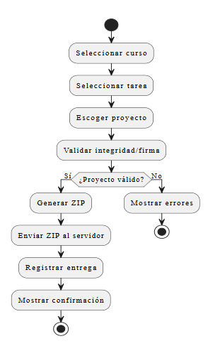
- Generar archivo ZIP.
- Enviar ZIP al servidor.
- Registrar la entrega.
- Mostrar confirmación de entrega.

Crear Curso
Este diagrama representa el proceso que sigue un docente para registrar un nuevo curso en la plataforma.
Flujo:
- Iniciar sesión.
- Seleccionar opción "Crear Curso".
- Ingresar nombre del curso.
- Ingresar descripción.
- Generar código de unión.
- Guardar curso.
- Mostrar confirmación.
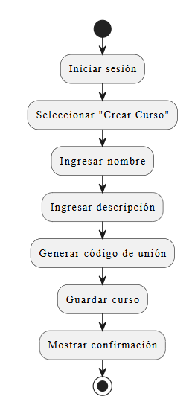

Ejecutar Script
Este diagrama representa la ejecución de un script Python desde el IDE local.
Flujo:
- Abrir proyecto.
- Seleccionar script.
- Enviar script al servicio de ejecución.
- Ejecutar script mediante Python.
- Capturar salida.
- Mostrar resultados o errores.
- Finalizar ejecución.
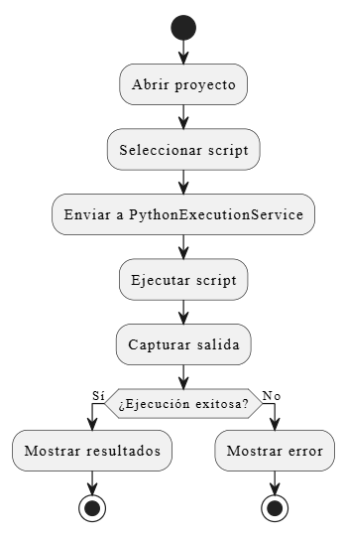

Diagrama de clases

El diagrama de clases representa la estructura interna del IDE educativo, mostrando las entidades académicas principales, los proyectos desarrollados por los estudiantes y los servicios encargados de la ejecución, validación y entrega de proyectos.
Relaciones principales
- Student y Teacher heredan de User.
- Un Teacher puede crear múltiples Course.
- Un Course puede contener múltiples Task.
- Un Student puede estar matriculado en múltiples Course.
- Un Student puede desarrollar múltiples Project.
- Un Project contiene múltiples Script.
- Un Task puede recibir múltiples Submission.
- Una Submission corresponde a un Project.
- ProjectService actúa como Fachada (Facade) para coordinar los servicios relacionados con proyectos.
- ExecutionService permite ejecutar scripts.
- SignatureService permite validar la integridad de los proyectos antes de enviarlos.

Patrones de dise?o aplicados
El avance aplica patrones de dise?o para separar responsabilidades, mantener una arquitectura extensible y facilitar la evoluci?n del sistema sin modificar de forma destructiva las clases principales.

Fachada (Facade)
El patr?n Fachada se refleja en servicios como ProjectService, CourseService, TaskService y SubmissionService. Estas clases ofrecen operaciones de alto nivel para crear proyectos, consultar cursos, crear tareas, validar entregas y coordinar la comunicaci?n con repositorios o servicios internos. De esta forma, las vistas no dependen directamente de consultas SQL, compresi?n de archivos o reglas de negocio dispersas.

Decorator
El patr?n Decorator se aplica sobre el concepto de Script. La interfaz IScript define las operaciones comunes para obtener ruta y texto. BasicScript representa el script base. ScriptDecorator envuelve un IScript y permite agregar comportamiento incremental sin modificar BasicScript. SignedScriptDecorator agrega firma y verificaci?n de integridad. HighlightedScriptDecorator agrega la representaci?n formateada del texto con syntax highlight. Esta estructura permite combinar responsabilidades como firma y resaltado en capas opcionales.

Repository
El patr?n Repository se utiliza en el backend PHP para encapsular el acceso a datos. Repositorios como CourseRepository, TaskRepository y SubmissionRepository concentran las consultas SQL y a?slan a los controladores y servicios de los detalles de MySQL. Esto facilita cambiar o ajustar la persistencia sin afectar directamente las capas superiores.

Strategy
El patr?n Strategy se representa en la separaci?n de servicios especializados para ejecuci?n e integridad. El sistema puede delegar la ejecuci?n de scripts a un servicio concreto de Python y la validaci?n de integridad a un servicio de firma, manteniendo abierta la posibilidad de sustituir estas estrategias por otras implementaciones en el futuro.

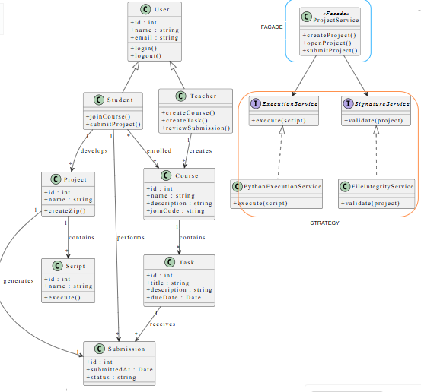

Diagrama de componentes

El diagrama de componentes representa la arquitectura lógica de alto nivel del sistema, mostrando los principales módulos que conforman la solución y la forma en que interactúan entre sí para brindar las funcionalidades del IDE educativo. Este diagrama permite identificar claramente la separación de responsabilidades entre las aplicaciones cliente, los servicios del servidor y la capa de persistencia de datos.
La arquitectura implementada sigue un modelo cliente-servidor, donde tanto la aplicación de escritorio como la aplicación web se comunican con una API centralizada que gestiona toda la lógica de negocio y el acceso a la información almacenada en la base de datos.
Componentes Principales
ClientLocal
ClientLocal corresponde a la aplicación de escritorio desarrollada utilizando Avalonia UI. Este componente está orientado principalmente a los estudiantes y proporciona las funcionalidades relacionadas con el desarrollo de proyectos de programación.
Entre sus responsabilidades principales se encuentran:
- Crear y administrar proyectos.
- Crear, editar y eliminar scripts.
- Ejecutar scripts Python mediante el servicio de ejecución local.
- Validar la integridad de los proyectos antes de una entrega.
- Generar archivos comprimidos ZIP.
- Realizar entregas de proyectos al servidor.
- Consultar cursos y tareas asignadas.
Este componente se comunica con la Backend API mediante solicitudes HTTP para obtener y enviar información relacionada con usuarios, cursos, tareas y entregas.

ClientWeb
ClientWeb corresponde a la aplicación web utilizada principalmente para la gestión académica del sistema. Este componente permite el acceso desde cualquier navegador web sin necesidad de instalar software adicional.
Entre sus principales funciones se encuentran:
- Autenticación de usuarios.
- Administración de cursos.
- Creación y gestión de tareas.
- Consulta de estudiantes matriculados.
- Consulta y revisión de entregas.
- Descarga de proyectos enviados por los estudiantes.
Al igual que ClientLocal, este componente interactúa con la Backend API para acceder a la información almacenada en el sistema.

Backend API
La Backend API constituye el núcleo de la arquitectura y centraliza toda la lógica de negocio del sistema. Actúa como intermediario entre los clientes y la base de datos, garantizando que todas las operaciones se realicen de manera controlada y segura.
Sus responsabilidades incluyen:
- Procesar solicitudes provenientes de los clientes.
- Validar información recibida.
- Aplicar reglas de negocio.
- Gestionar usuarios, cursos, tareas y entregas.
- Coordinar el acceso a la base de datos.
- Generar respuestas para las aplicaciones cliente.
Para facilitar la organización interna, la API se encuentra dividida en módulos especializados.

Módulo de Autenticación
Este módulo es responsable de la gestión de usuarios y del control de acceso al sistema.
Sus funciones incluyen:
- Registro de nuevos usuarios.
- Inicio de sesión.
- Validación de credenciales.
- Administración de sesiones.
- Identificación de roles (docente o estudiante).
Este módulo garantiza que únicamente los usuarios autorizados puedan acceder a las funcionalidades correspondientes a su perfil.

Módulo de Cursos
Gestiona toda la información relacionada con los cursos creados por los docentes.
Sus responsabilidades incluyen:
- Crear cursos.
- Modificar información de cursos.
- Generar códigos de unión.
- Consultar cursos disponibles.
- Gestionar la matrícula de estudiantes.
Este módulo permite establecer la relación entre docentes, estudiantes y cursos dentro de la plataforma.

Módulo de Tareas
Gestiona las actividades académicas asociadas a cada curso.
Entre sus funciones principales se encuentran:
- Crear tareas.
- Modificar tareas existentes.
- Consultar tareas disponibles.
- Definir fechas límite de entrega.
- Asociar tareas a cursos específicos.
Este módulo proporciona la estructura necesaria para que los estudiantes desarrollen y entreguen proyectos.

Módulo de Entregas
Administra el proceso de recepción y almacenamiento de proyectos enviados por los estudiantes.
Sus responsabilidades incluyen:
- Registrar entregas.
- Almacenar archivos ZIP recibidos.
- Asociar entregas con tareas y estudiantes.
- Consultar entregas registradas.
- Facilitar la descarga de proyectos para revisión.
Este componente constituye el punto de integración entre el entorno de desarrollo utilizado por el estudiante y la plataforma académica administrada por el docente.

Base de Datos
La base de datos constituye la capa de persistencia del sistema y almacena toda la información necesaria para su funcionamiento.
Entre los datos almacenados se encuentran:
- Usuarios.
- Roles.
- Cursos.
- Matrículas.
- Tareas.
- Proyectos entregados.
- Entregas realizadas.
- Información de seguimiento y auditoría.
Todos los módulos de la Backend API acceden a la base de datos para consultar, registrar o actualizar información.
Interacción entre Componentes
La interacción general del sistema sigue el siguiente flujo:
- El usuario interactúa con ClientLocal o ClientWeb.
- El cliente envía una solicitud a la Backend API.
- La Backend API dirige la solicitud al módulo correspondiente.
- El módulo ejecuta las reglas de negocio necesarias.
- Se realizan consultas o modificaciones en la Base de Datos.
- La respuesta es enviada nuevamente al cliente.
- El usuario visualiza el resultado de la operación.

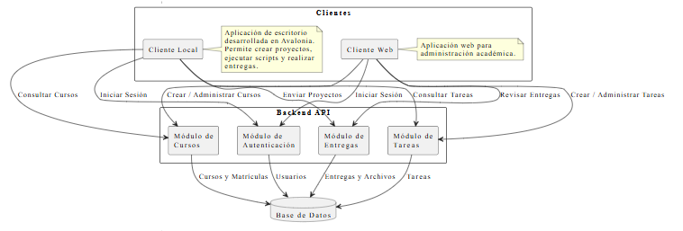

Diagrama de despliegue

El diagrama de despliegue representa la distribución física de los componentes del sistema dentro de la infraestructura utilizada para su ejecución. Su objetivo es mostrar dónde se ejecuta cada parte de la aplicación y cómo se comunican los distintos nodos que conforman la solución.
La arquitectura implementada se basa en un modelo cliente-servidor distribuido, compuesto por aplicaciones cliente ejecutadas en los equipos de los usuarios y servicios centralizados desplegados en un servidor remoto.
Nodos Principales
PC del Usuario
Corresponde al equipo utilizado por el estudiante para desarrollar y entregar proyectos.
Dentro de este nodo se ejecutan los siguientes componentes:
- Cliente Local desarrollado en Avalonia.
- Entorno de ejecución Python.
- Archivos y proyectos locales del estudiante.
El Cliente Local permite crear proyectos, editar scripts, ejecutar programas Python, validar proyectos y realizar entregas a través de la API.
Navegador Web
Representa el entorno desde el cual docentes y estudiantes pueden acceder a la aplicación web.
Dentro de este nodo se ejecuta:
- Cliente Web.
Este componente proporciona acceso a funcionalidades administrativas como gestión de cursos, tareas y revisión de entregas.
Servidor de Aplicaciones
Corresponde al servidor desplegado en Oracle Cloud donde se ejecutan los servicios centrales del sistema.
Dentro de este nodo se encuentran:
- Servidor Apache.
- Backend API desarrollada en PHP.
- Módulos de Autenticación.
- Módulos de Cursos.
- Módulos de Tareas.
- Módulos de Entregas.
Este servidor recibe solicitudes de los clientes, procesa la lógica de negocio y coordina el acceso a los datos.
Servidor de Base de Datos
Corresponde al servidor encargado de almacenar toda la información persistente del sistema.
Dentro de este nodo se ejecuta:
- MySQL.
La base de datos almacena información relacionada con usuarios, cursos, matrículas, tareas, proyectos y entregas.
Comunicación entre Nodos
La comunicación entre los componentes se realiza de la siguiente manera:
- El Cliente Local se comunica con la Backend API mediante solicitudes HTTP.
- El Cliente Web se comunica con la Backend API mediante solicitudes HTTP.
- La Backend API consulta y actualiza información en MySQL.
- El Cliente Local interactúa directamente con Python para la ejecución de scripts.
- Los resultados obtenidos son enviados nuevamente al usuario.

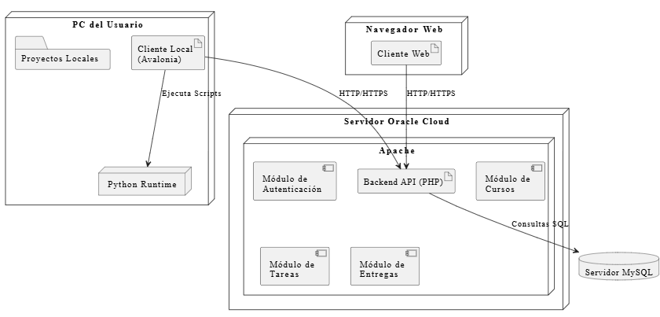

Soluci?n funcionando y manual de uso
Esta secci?n resume el escenario funcional probado para el avance. El sistema cuenta con un cliente local de escritorio, un cliente web remoto y un backend PHP desplegado en Oracle Cloud. Ambos clientes se comunican con el mismo backend remoto para mantener cursos, tareas y entregas sincronizadas.

Enlaces de entrega
Repositorio de c?digo: [PEGAR AQU? EL ENLACE DEL REPOSITORIO].
Ejecutable del cliente local para Windows: artifacts/ClientLocal-win-x64/ClientLocal.exe.
Cliente web remoto en Oracle Cloud: http://141.148.68.5/ProyectoFinalDS/src/ClientWeb/index.php.
Backend remoto en Oracle Cloud: http://141.148.68.5/ProyectoFinalDS/src/Backend/app.php/.

Escenario de uso probado
Abrir el cliente web remoto desde Oracle Cloud e iniciar sesi?n como profesor.
Crear un curso desde la opci?n Crear curso. El sistema genera un c?digo de uni?n para estudiantes.
Crear una tarea dentro del curso, incluyendo t?tulo, descripci?n y fecha l?mite.
Abrir el ejecutable ClientLocal.exe e iniciar sesi?n como estudiante contra el backend remoto.
Unirse al curso desde el cliente local utilizando el c?digo generado por el profesor.
Seleccionar el curso matriculado y listar las tareas disponibles.
Abrir la pantalla de entrega de la tarea, seleccionar una carpeta de proyecto con scripts Python, firmar el proyecto y validar las firmas.
Enviar la entrega. El cliente local comprime el proyecto en ZIP y lo env?a al backend.
Regresar al cliente web como profesor, abrir las entregas de la tarea y verificar que aparece la entrega del estudiante.
Descargar el archivo ZIP de la entrega desde el cliente web.

Funcionalidades verificadas
Cliente desktop: creaci?n de proyecto, creaci?n/modificaci?n/eliminaci?n de scripts, firma de scripts, ejecuci?n de Python y terminal interactiva.
Cliente desktop integrado: autenticaci?n con backend remoto, cursos matriculados, tareas por curso y entrega de tarea con ZIP.
Cliente web: registro, login, creaci?n de curso, uni?n a curso, creaci?n de tarea, consulta de entregas y descarga de ZIP.
Backend remoto: autenticaci?n JWT, cursos, tareas, entregas, descarga de archivos, almacenamiento MySQL y despliegue en Oracle Cloud.
Control por roles: estudiante y profesor visualizan opciones acordes a sus permisos.
C?lculo de entregas tard?as ajustado a la zona horaria de Costa Rica.

Instrucciones b?sicas de instalaci?n y ejecuci?n
Cliente local: descargar o clonar el repositorio, abrir la carpeta artifacts/ClientLocal-win-x64 y ejecutar ClientLocal.exe en Windows. Se requiere Python instalado para ejecutar scripts desde el IDE.
Cliente web remoto: acceder al enlace p?blico de Oracle Cloud desde un navegador web.
Backend local para desarrollo: instalar XAMPP, activar Apache y MySQL, importar el schema.sql en la base ide_educativo y acceder al backend desde /ProyectoFinalDS/src/Backend/app.php/.
Backend remoto: el servidor Oracle Cloud ejecuta Apache, PHP y MySQL. El backend se encuentra publicado bajo /var/www/html/ProyectoFinalDS/src/Backend.

Conclusiones
El avance permiti? consolidar una soluci?n funcional para un IDE educativo con integraci?n entre cliente local, cliente web y backend remoto. Las funcionalidades cr?ticas del cliente desktop, como creaci?n de proyectos, administraci?n de scripts, ejecuci?n de Python, terminal interactiva y firma de archivos, fueron implementadas y probadas.
La soluci?n remota desplegada en Oracle Cloud permite registrar usuarios, autenticar sesiones, crear cursos, unirse a cursos, crear tareas, recibir entregas y descargar archivos ZIP enviados por los estudiantes. La conexi?n entre el cliente local y el backend remoto permite que las entregas realizadas desde el IDE sean visibles para el profesor desde el cliente web.
La arquitectura separa responsabilidades mediante componentes, servicios, repositorios y controladores. Adem?s, incorpora patrones de dise?o como Fachada, Decorator, Repository y Strategy, lo cual mejora la mantenibilidad del sistema y facilita extender funcionalidades como firma, resaltado de scripts, ejecuci?n y persistencia.
Durante las pruebas se corrigieron problemas relevantes relacionados con roles de usuario, conexi?n del cliente local al backend remoto, validaci?n de firmas, almacenamiento de entregas y c?lculo de entregas tard?as seg?n la zona horaria de Costa Rica. Estas correcciones fortalecen la consistencia del flujo de demostraci?n.
Como trabajo futuro, el sistema puede ampliarse con edici?n de tareas, revisi?n autom?tica de entregas, integraci?n con Git, mejoras visuales adicionales y mecanismos de retroalimentaci?n acad?mica. No obstante, el avance actual cumple con las funcionalidades de alta prioridad y presenta una base funcional para continuar el desarrollo del proyecto.

